深圳市自行采购系统
用户操作手册（供应商）

文件编号： | SZJYJT-DEP-T-03 | 密 级： | 公开
编 制： |  | 修改日期：
审 批 人： |  | 批准日期：

2024年1月

文件修订历史

修订时间 | 修订说明 | 作者 | 审核
23/06/2023 | 初稿V1.0 | 黎小辉
09/01/2024 | 迭代更新 | 李佳鑫

目 录
第一章 编写目的 3
第二章 交易流程 4
1.【下载交易文件】 4
2.【我的投标情况】中的各功能解答 5
2.1【交易公告】 5
2.2【信息更正公告/补充文件】 6
2.3【递交投标文件】 6
2.3.1【编制文件工具下载流程】 6
2.3.2【编制文件流程】 7
2.4【开标/评标】 10
2.4.1点击在线开标 10
2.5【中标结果公告】 11
2.6【评标得分】 11
2.7【标后结果更正公告】 12
2.8【付款通知书】 13
2.9【中标通知书】 14
2.10【异常公告】 14

第一章 编写目的
本手册主要是对深圳市自行采购系统供应商角色的主要功能和操作界面作简要说明。
请系统使用者务必认真阅读此手册，以便能够准确高效的完成相关操作。
本手册的预期阅读对象为：使用深圳市自行采购系统的供应商。
系统登录地址：https://trade.szggzy.com/ggzy/center/#/login

浏览器输入上方登录地址，右上角可下载用户操作指南，可根据该文档进行实体CA登录。
关于下载驱动、投标编制工具等操作详见本文2.3.1【编制文件工具下载流程】
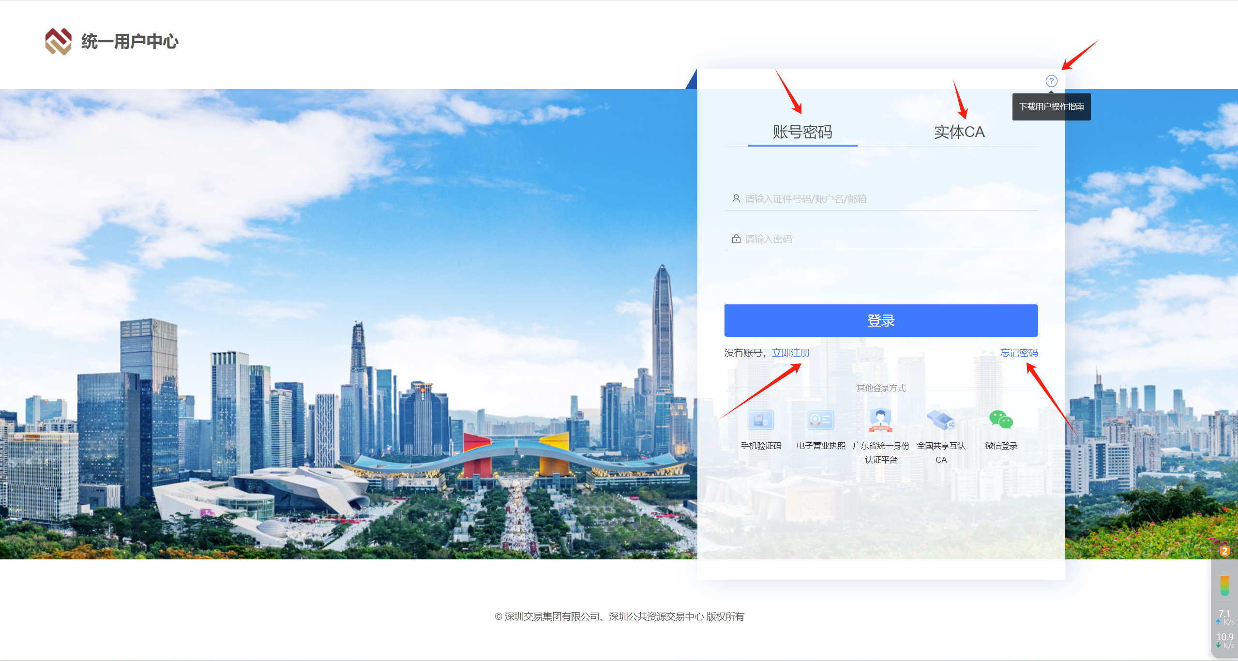

第二章 交易流程

1.【下载交易文件】
前置条件：（1）供应商登录系统
操作步骤：（1）点击【公告大厅】，点击【下载交易文件】。下载交易文件等同于意向登记，后续可对项目进行投标。
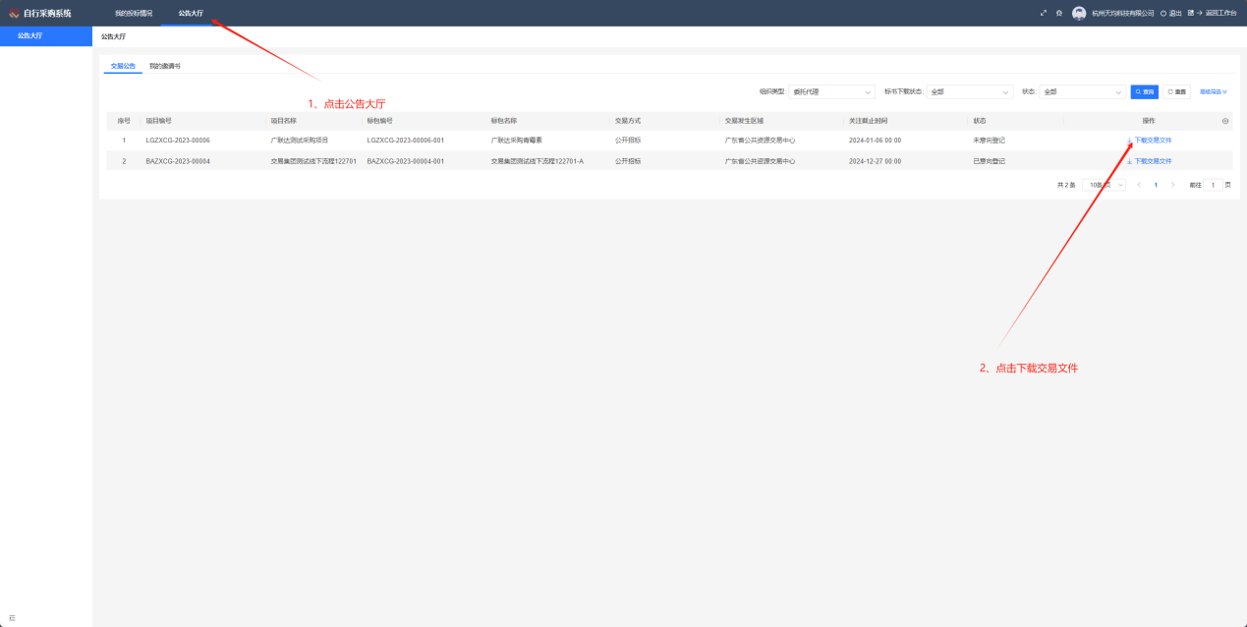
（2）也可以通过深圳公共资源交易公共服务平台，进入到政府采购，点击交易公告，业务类型选择自行采购系统，点击选择对应项目进入，可查看到相关附件，网址如下：
https://www.szggzy.com/static/index.html
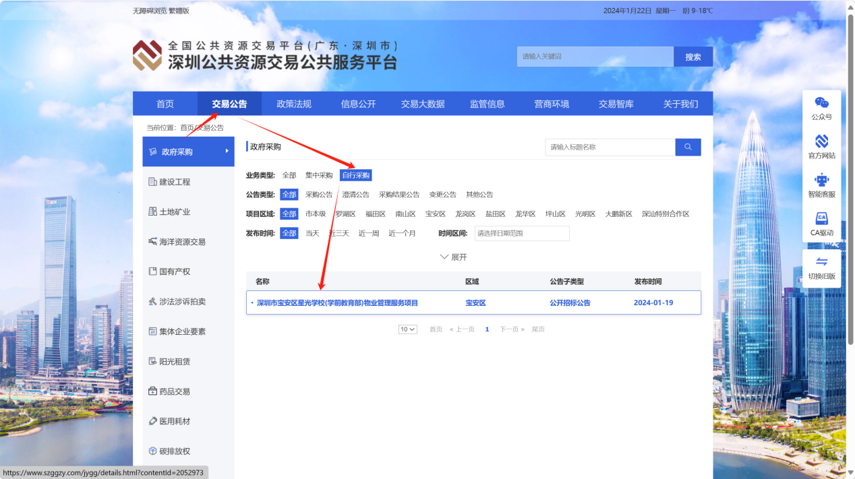
- 也可以通过集团官网下载交易文件，浏览器输入网址后，点击政府采购，点击交易公告

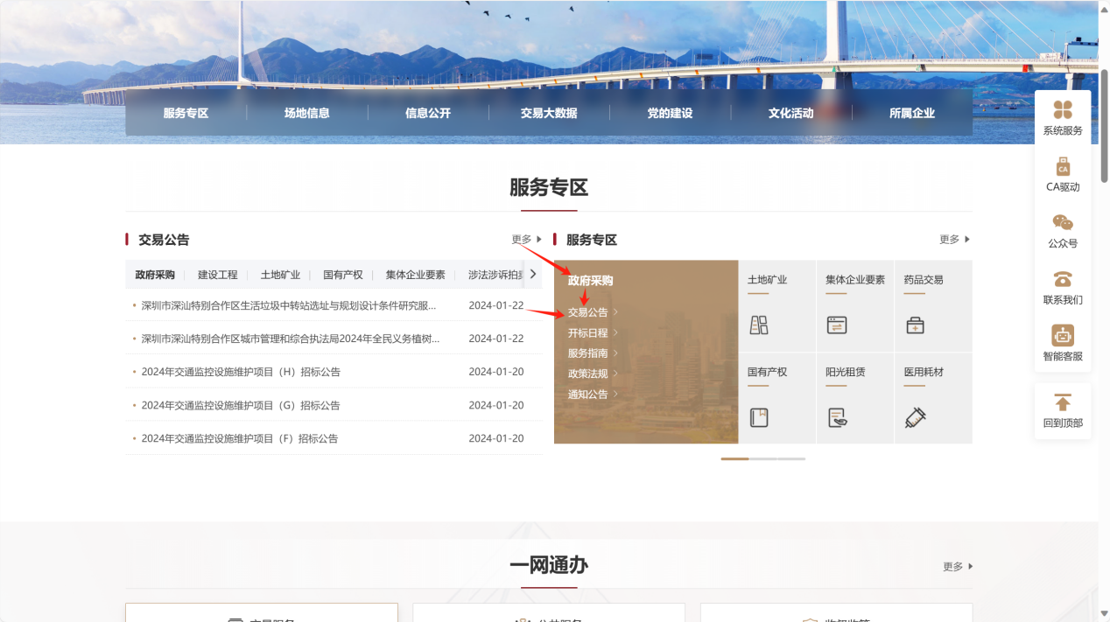
跳转页面后业务类型选择自行采购，选择相对应的项目，点击进入即可下载交易文件
网址如下：https://www.szexgrp.com/static/index.html
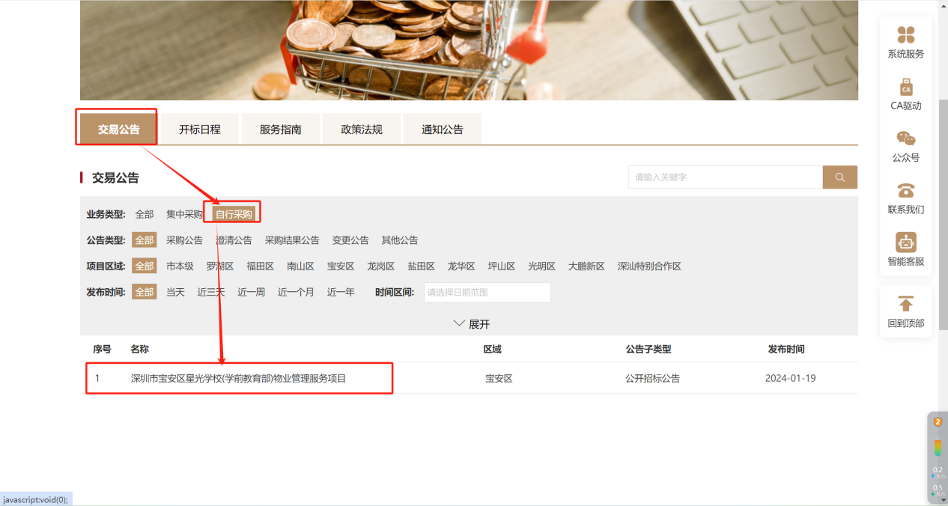

2.【我的投标情况】中的各功能解答
前置条件：（1）供应商登录系统
（2）下载交易文件
操作步骤：（1）点击【我的投标情况】，点击【进入】，页面会跳转到该项目的详情
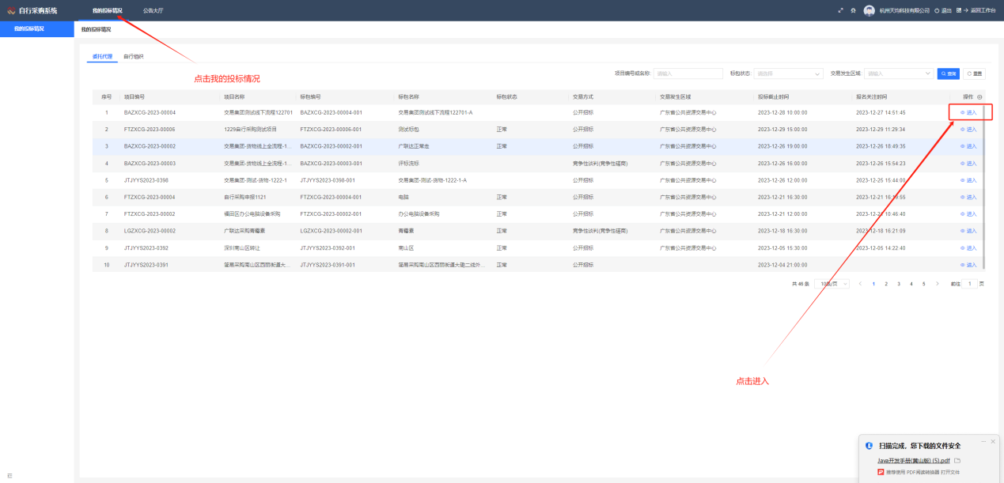

2.1【交易公告】
点击查看交易公告
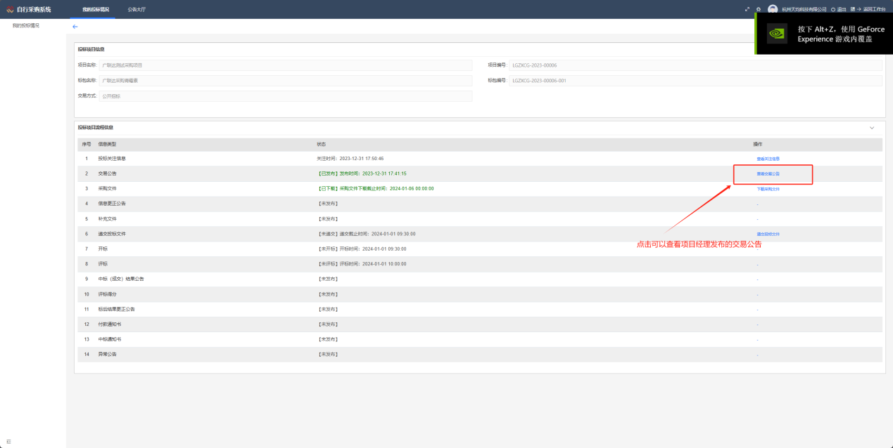

2.2【信息更正公告/补充文件】
点击可查看项目经理发布的信息更正公告，点击下载将下载项目经理上传的交易信息更正文件（如果没有发布信息更正公告则无法查看与下载）
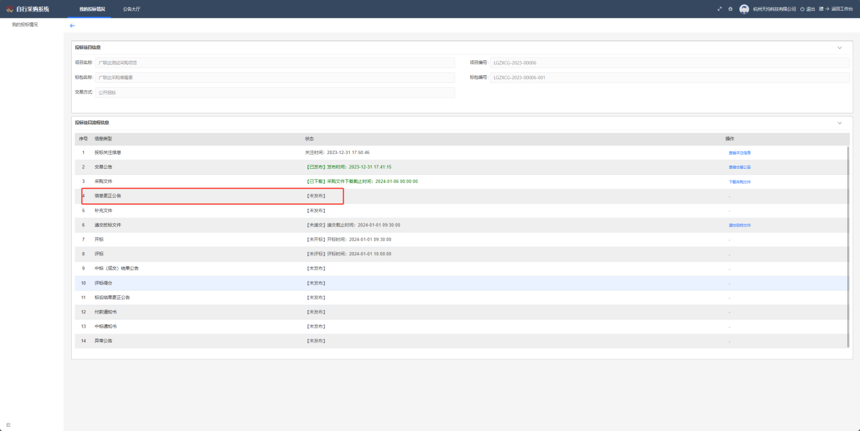

2.3【递交投标文件】
递交投标文件之前需使用深圳市自行采购系统投标文件编制工具进行编译投标文件

2.3.1【编制文件工具下载流程】
先登录深圳公共资源交易公共服务平台下载相关工具，
1.供应商下载CA驱动：浏览器输入网址https://www.szggzy.com/static/index.html，点击右侧菜单栏【CA驱动】，点击操作手册下载查看具体的安装和使用步骤，点击立即下载即可下载安装
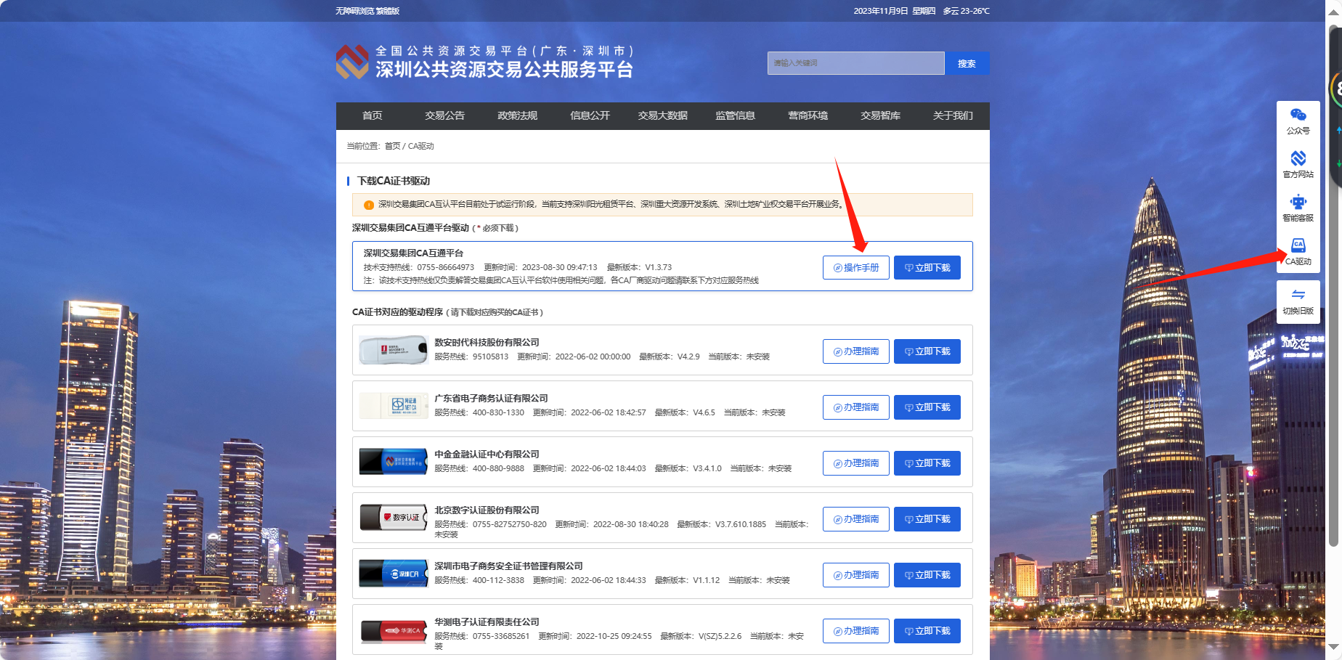
2. 投标工具下载：输入网址https://www.szggzy.com/static/index.html，选择政府采购，点击资料下载，找到【深圳市自行采购系统投标文件编制工具】，进行下载安装
3.供应商用户手册下载：输入网址https://www.szggzy.com/static/index.html，选择政府采购，点击资料下载，找到【深圳市自行采购系统用户操作指引（供应商）】，下载查阅
4. 招标文件查看工具下载：输入网址https://www.szggzy.com/static/index.html，选择政府采购，点击资料下载，找到【深圳市自行采购系统招标文件查看工具】，进行下载，通过该软件客打开、查看招标文件
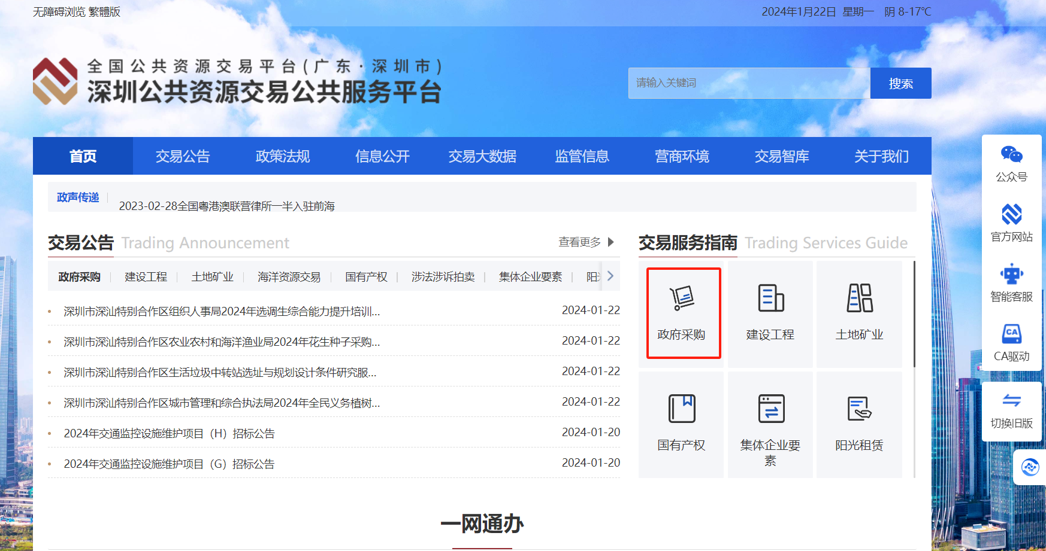
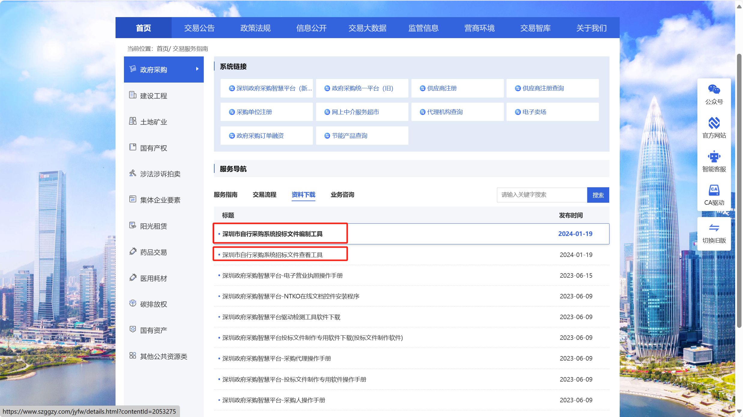
以下为电子文件编织工具操作步骤：

2.3.2【编制文件流程】
安装‘深圳市自行采购系统投标文件编制工具’，通过软件打开已获得的‘文件’编写新建文件名称后，在软件中按照步骤录入，完成文件编制签章并生成文件
操作步骤：
（1）点击新建，进入以下界面：
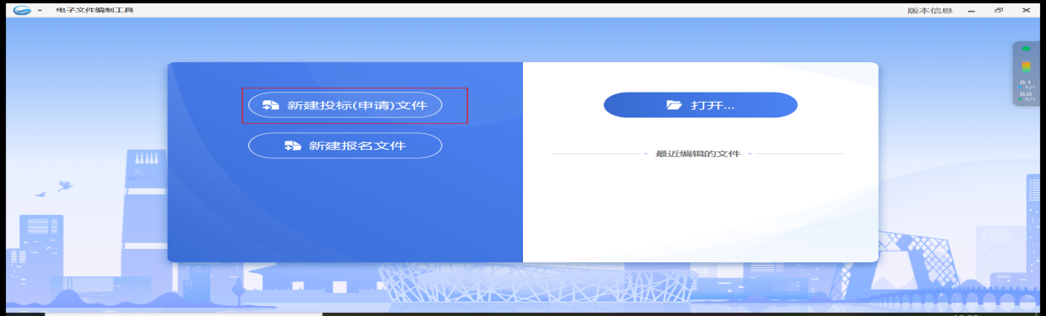
（2）选择已下载的文件，点击确定，如图：
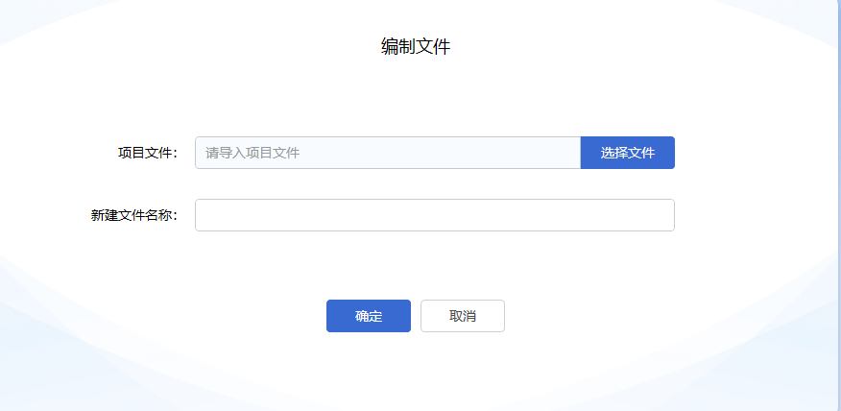
（3）页面跳转到投标文件编制页面，如图：
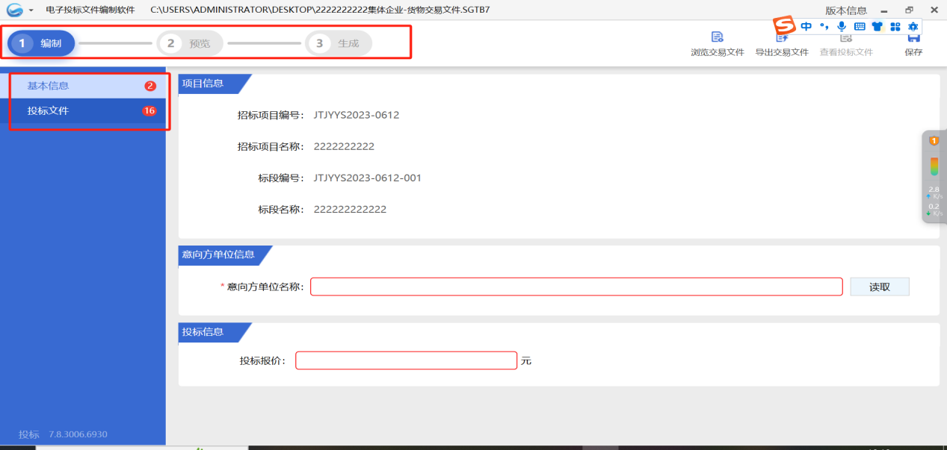（4）完善基本信息上传所有的投标文件后，双击预览
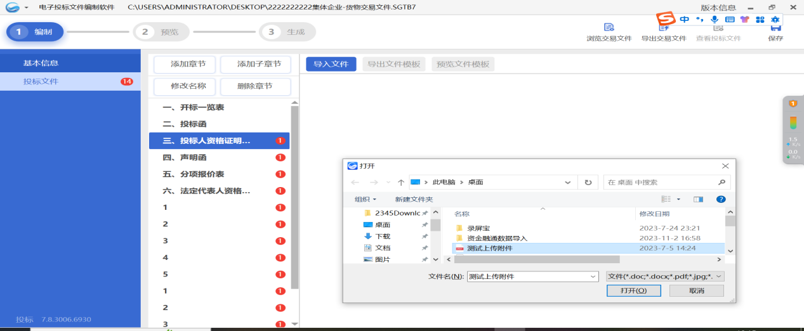
（5）进行签章，生成投标文件，点击保存
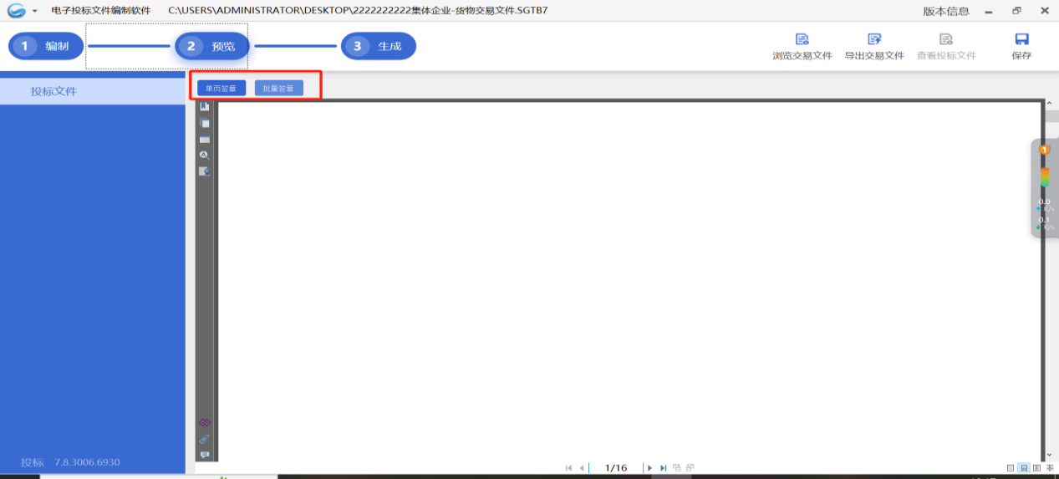
- 查看保存位置，点击生成文件
生成后会选择是否加密投标文件，如不加密则直接点击生成文件即可，如需加密请插入CA锁，点击加密后生成文件，需输入CA锁密码即可加密成功
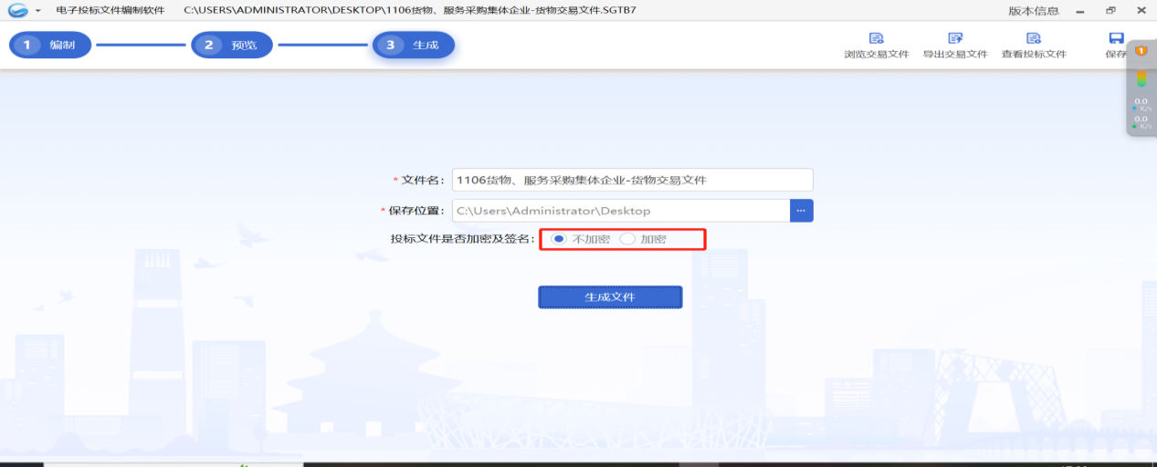
加密后会提示文件生成成功！
(注意：加密的投标文件开标时须使用加密文件时使用的锁在项目规定时间内解密！
)
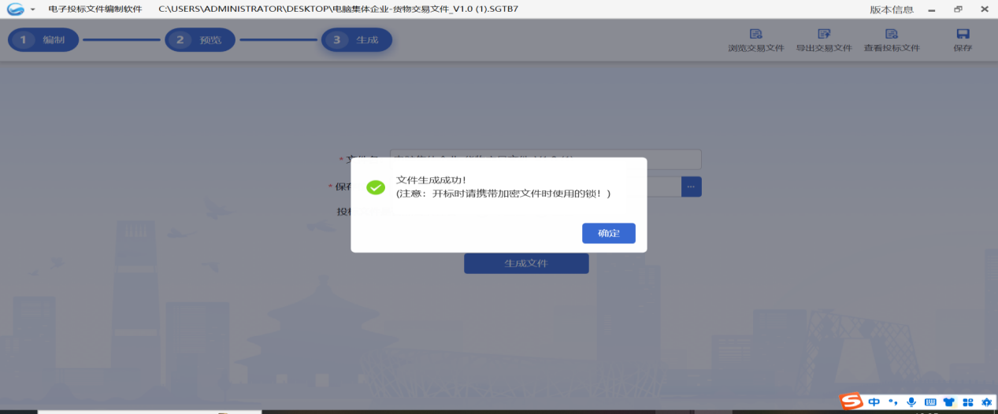
（8）生成投标文件后供应商需要在投标文件递交截止时间之前递交投标文件，超过规定时间则无法递交
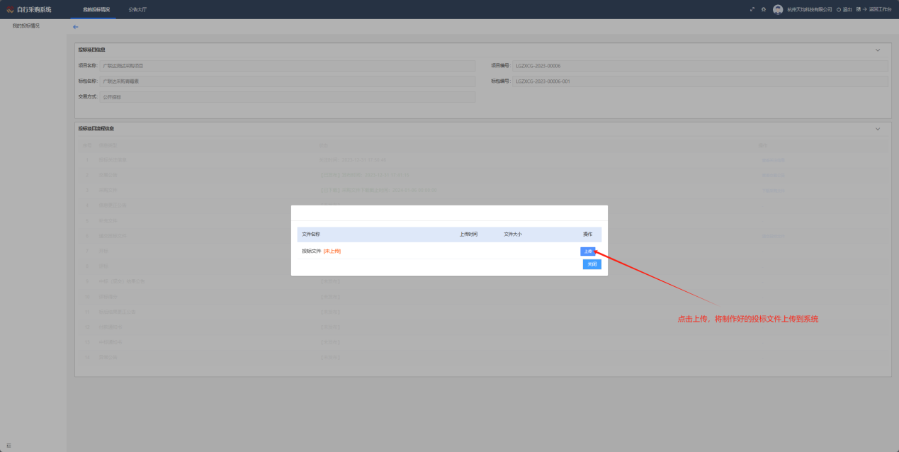
上传文件后需要等待5秒

2.4【开标/评标】

2.4.1点击在线开标
如投标文件为加密，则需插入CA锁点击解密，否则无需解密
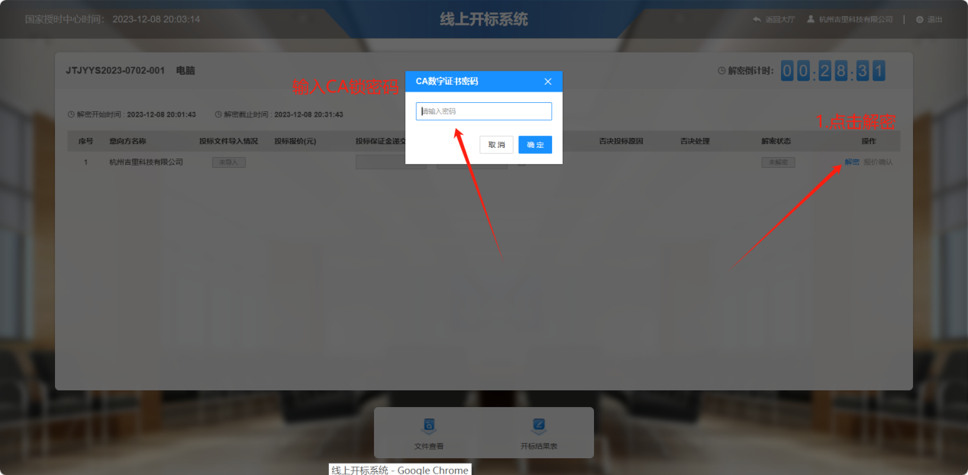

2.5【中标结果公告】
供应商点击【查看中标结果公告】可查看中标方
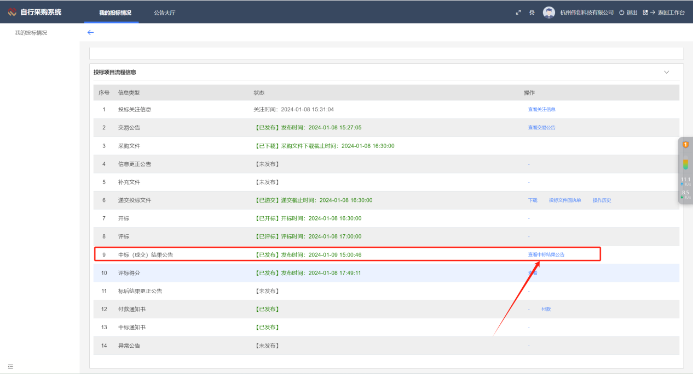

2.6【评标得分】
供应商点击【查看】，可以看到自己的中标得分情况
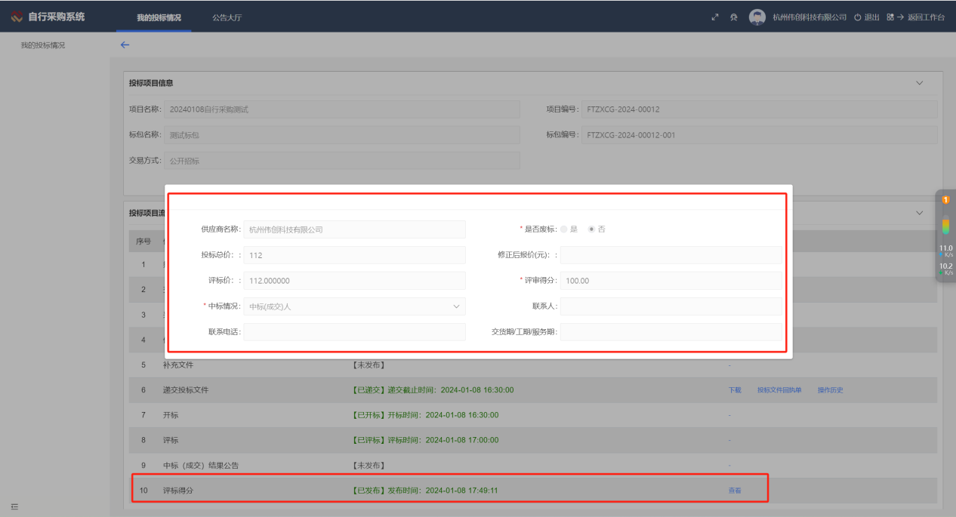

2.7【标后结果更正公告】
如果供应商发布了标后结果变更公告，供应商点击【查看标后结果更正公告】可查看变更后的中标结果，如果项目经理未发布，则无法查看
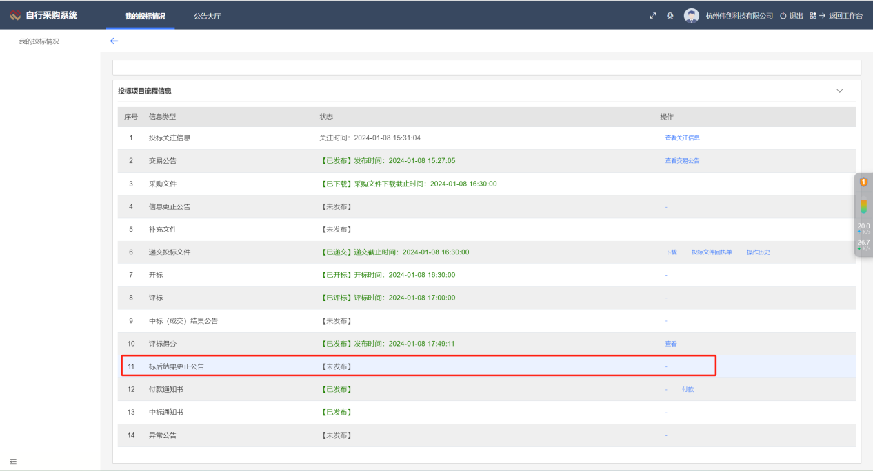
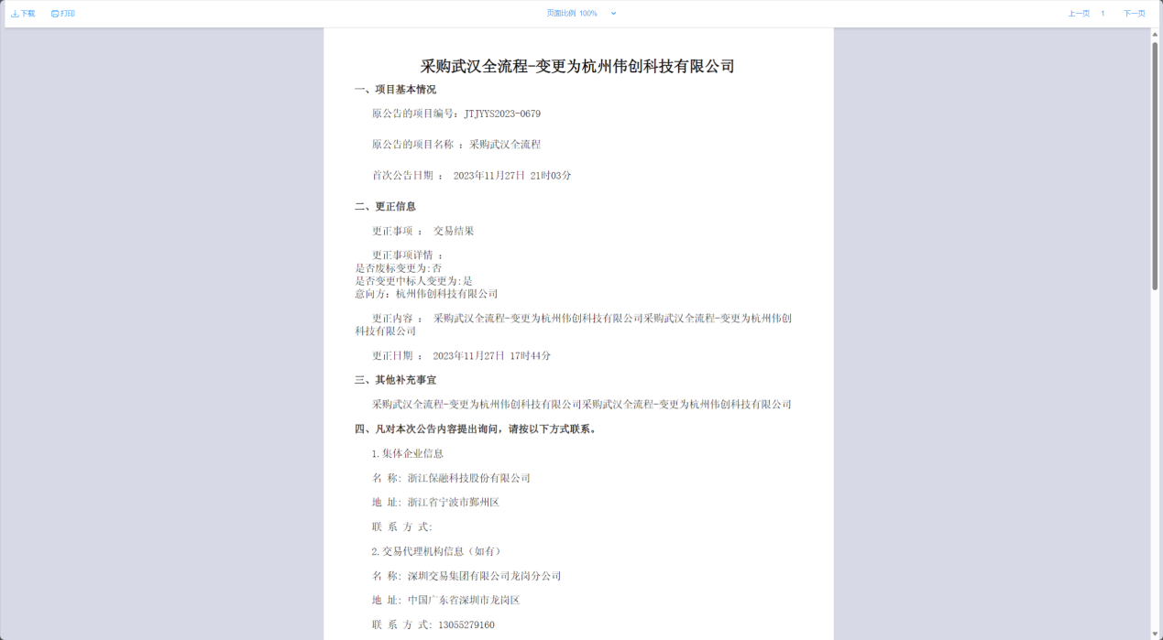

2.8【付款通知书】
- 委托交易集团——项目经理发布付款通知书后，中标供应商需要在规定的时间内缴纳服务费，交易结果公告公示期结束即可下载
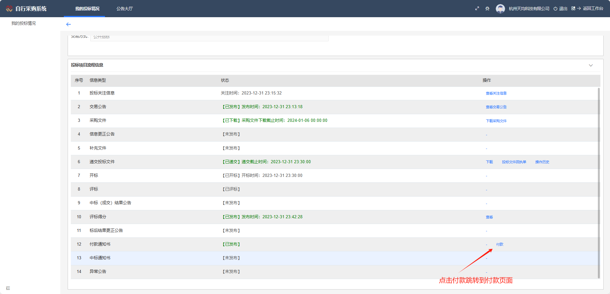

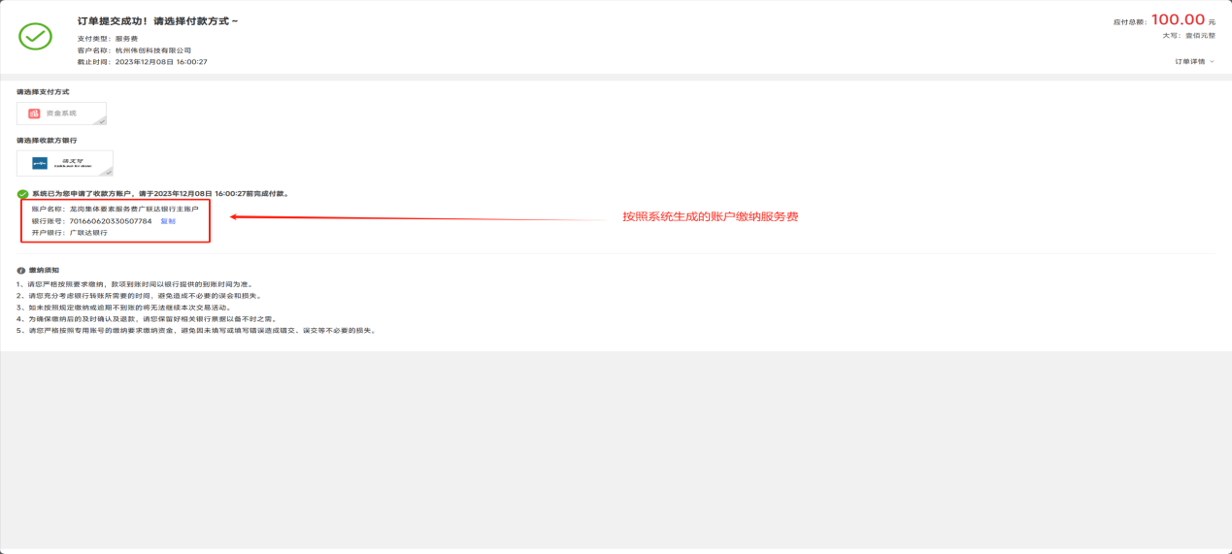
- 委托社会代理——需按照实际项目要求进行线下支付方式

2.9【中标通知书】
供应商缴纳服务费完成后，项目经理发布中标通知。
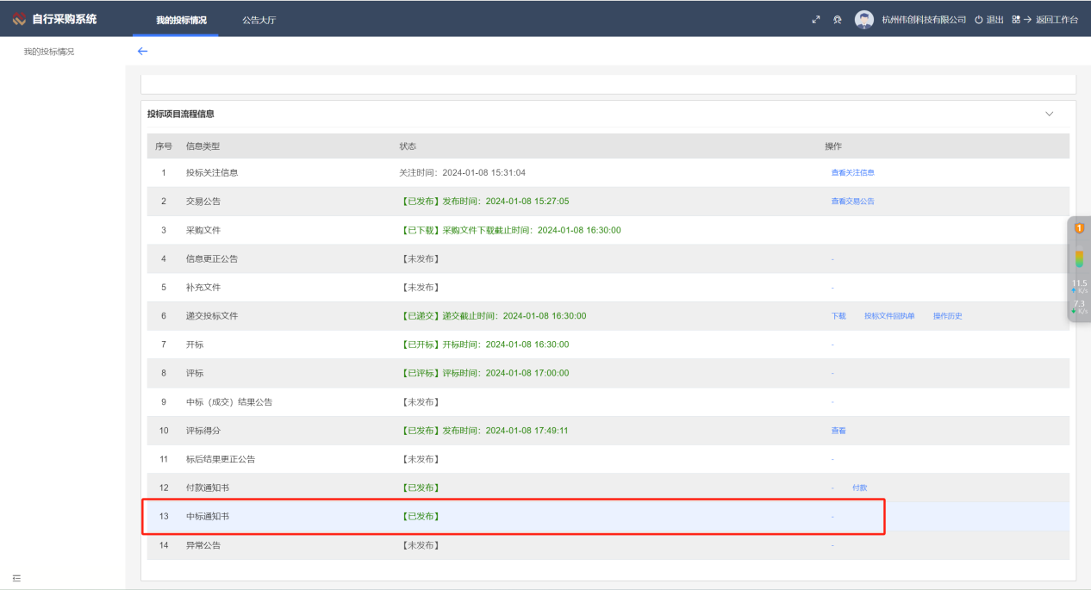

2.10【异常公告】
项目经理发布异常公告后，供应商可点击查看，若未发布，则无法查看

